Vorlesung

Warum braucht man Software-Engineering?
- Verhinderung des Scheiterns von IT-Projekten
- Um Unfälle zu hindern.
- Described as Building casltes in the air.

Wie viele Softwareprojekte scheitern aus und warum?
- In 2015 Failed (19%) Challenged (52%) Successful (29%)
- Brückenprojekte scheitern seltener aus wegen lange Erfahrungswerte, Strukturiertes Vorgehen, Beachtung von Normen Qualität und Kosten, Verwendung von Modellen.
- Software ist unbegrenzt, leicht änderbar, altert nicht, verschleißt nicht und wird einfach dupliziert.

Problem der Software-Qualität (37%).
- Software sind komplex, Handy (200,000 Zeilen) Windows 10(50M Zeilen) Moderne Autos(150M Zeilen).
- Sehr fehleranfällig Normale Software(25 Fehler pro 1000 Zeilen) Space Shuttle Software (< 0.1 pro 1000).

Problem der Kosten (40%).
- Die Entwicklung ist teuer. Space Shuttle 3M Zeilen mit 300 Fehler. $3000M kosten wobei eine Zeile $1000 kostet. 15000 Mannjahre.
- Hohe Kostensteigerung. Durchschnittliche Steigerung des Bundes 394%. Variiert zwischen 7 und 1150%

Problem der Kommunikation (46% / 38%).
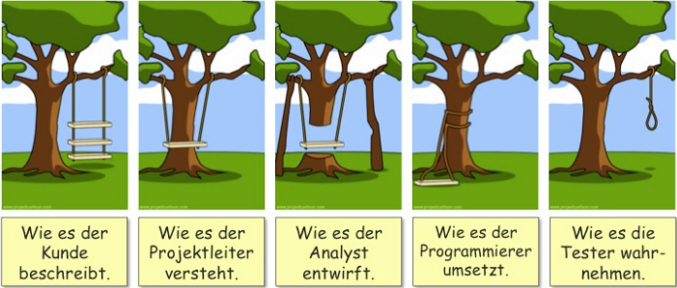
- Beteiligung mehrerer Personen, die
miteinander kommunizieren, aber
unterschiedliche Sichten auf ein
Produkt haben.

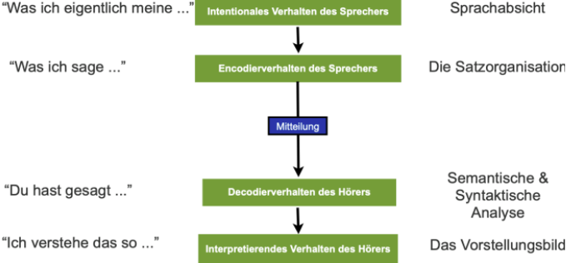
- Sprach Absicht sind die eigentlichen
Gedanken
- Satz Organisation ist die Wortwahl
beim Erklären.
- Syntaktische Analyse das zuhören
vom gesagte.

Probleme in der Softwareentwicklung.
- SW-Systeme erfüllen viele Funktionen.
- Bestehen aus getrennte Komponente die nachher integriert werden.
- Mehrere Entwickler sind beteiligt und die Entwicklung dauert Jahre.
- Anforderung andern sich währenddessen oft.

Aufgaben des Software-Engineering.
- Lösen von SW-Entwicklungs Probleme.
- Verbesserung der Kommunikation, kosten und Qualität.
- Erstellen von strukturierte Vorgehensmodelle, Modellierung der Anforderungen und Spezifikation, Design Implementation und Test Methoden.
- Betrachtung des Softwareentwicklungsprozess und Nutzung von Werkzeugen.
Aufgaben des Softwareentwicklung.
- Kosten/Nutzen-Analyse: was kann ein Produkt erreichen? Was sind die Kosten?
- Leistungen festlegen: funktionale und nicht funktionale Anforderungen.
- SW-Systeme entwerfen: wie soll es aufgebaut sein? (Architektur).
- Bauen des SW-Produkt: Implementierung.
- Qualitätssicherung: ist das SW-Produkt korrekt? Erfühlt es die Eigenschaften?
- Management: Organisation und Verwaltung des SE-Prozesses.

SE-Prozess Phasen: Planung, Analyse und Anforderungsdefinition, Entwurf, Implementierung, Abnahme und Einführung, Betrieb und Wartung.

Rollen und Beteiligte (Stakeholder).
- Kunden: vertreter des Anwenderbereiches (Auftraggeber).
- Benutzer: haben Wünsche und Vorstellungen an die SW-Nutzung für Später.
- Manager: trifft Entscheidungen (auf Kunden- sowie Entwicklerseite).
- Entwickler: Requirements Engineer, SW-Architekt, Programmierer, Tester.

Definitionen.
- Software: menge von Programmen und Daten zusammen mit begleitenden Dokumenten, die für ihre Anwendung notwendig sind. Software-System (innere Sichtwiese vom Entwickler) Software-Produkt (Äußere Sicht vom Nutzer)
- Produkt: alle mögliche Arbeitsergebnisse im SE-Prozess über alle Aktivitäten
- Prozess: welche Abläufe, in welcher Reihenfolge, von welchen Modellen mit welchen Ergebnissen entstehen und wie die Ergebnisse überprüft werden.
- Software Engineering: Fachgebiet der Informatik, das sich mit der zielorientierten Bereitstellung und systematischen Verwendung von Methoden, Techniken/Verfahren und Werkzeugen für die Herstellung und Anwendung von Software beschäftigt.
2 Woche
Anforderungsdefinition.
Welche Vorstellungen hat der Kunde? Was soll die Software machen?
Definitionsphase im Entwicklungsprozess, in der eine verbindliche Anforderungs- Spezifikation an das zu entwickelnde System/Produkt formuliert/dokumentiert wird. Zentrale Dokumente sind das Lasten- und Pflichtenheft
Anforderungsspezifikation: Menge aller dokumentierte A, die ein Produkt betreffen. Produktbeschreibung, dient als Vorlage zur Produkt Entwicklung.

Ergebnisse der Analyse und Anforderungsdefinition.
Anforderung ist eine Bedingung/Eigenschaft, die ein Produkt benötigt um Problem lösen, ziel erreichen, Vertrag erfüllen, Standard zu genügen.
KundenA: Wünsche und Bedürfnisse des Kunden.
Produkt/SystemA: Geforderten Produkteigenschaften z.B. des Softwareproduktes.
FunktionaleA: Beschreibung Funktionalität des Systems. Was soll das System leisten? drücken das gewünschte fachliche Verhalten oder die erforderlichen Dienste und Leistungen des Systems aus.
Nicht-funktionalA: Festlegung wie wir Funktionalität erbringen und Qualität beschreiben. LeistungsA (Zeit, Umfang, Geschwindigkeit). QualitätsA (Zuverlässigkeit, Benutzerfreundlichkeit, Sicherheit). Randbedingungen (Gesetze, Normen, physikalische Gegebenheiten)

Kategorien von Produkanforderung.
FunktionalAbsp: (Funktionen vom System)S soll mit Administrator neue Benutzer anlegen lassen. / S erlaubt Benutzer, eine PDF Version jeder Unterseite herunterzuladen. / S erlaubt Redakteure die Einbindung von YT Videos in Artikel.
QualitätsAbsp: (Qualitative Eigenschaft die das System aufweisen) S muss 90% aller Anfragen in weniger als 1s beantworten. / Kommunikation zwischen Kunden und Webserver muss verschlüsselt sein.
Randbedingungen: (Realisierungen des Systems wird durch organisatorische oder technologische Vorgaben eingeschränkt) S muss die Datenschutz- Anforderung der Bundesrepublik entsprechen.

Rollen in de Anforderungsdefinition.
Requirements-Enginner: ermittelt/definiert A im Projekt.
Kunde: liefert A und überwacht Verlauf der Umsetzung.
Projektleiter: verwaltet/überwacht die A im Projektverlauf.
Software-Architekt: plant Umsetzung der A, das Anwendungssystem.
Entwickler: setzt freigegebene A im Anwendungssystem um.
Tester/Prüfer: beschreibt/nimmt A ab.

Anforderungsquellen.
Stakeholder: Personen/Organisationen die einen direkten/in-Einfluss auf A haben
(Nutzer, Entwickler, Architekten, Auftraggeber und Tester).
Dokumente: Enthalten wichtige Info aus denen A ergeben. (Normen, Standards, Gesetztexte sowie organisationsspezifische Dokumente wie Altsystem berichte).
Systeme in Betrieb: Systeme im Betrieb ausprobieren, um Eindruck vermitteln, um neue Erweiterungen/Änderungen zu ermitteln. (Vorgänger/Konkurrenz Systeme).

Welten der Softwareentwicklung.
Anwendungsdomäne: Ausschnitt aus realen Welt, repräsentiert Anwendungsbereich, der durch Softwarelösungen unterstützt wird.
Lösungsdomäne: Bereich der Modellierung der realen Welt; eine technische Domäne, die hilft, Software zu konstruieren, Entwickler müssen Anwendungsdomäne verstehen, um richtige Lösungen zu entwickeln.

Prozessmodell.
Welche Abläufe, in welcher Reihenfolge, von welchen Modellen, mit welchen Ergebnissen entstehen, und wie die Ergebnisse überprüft werden. Es enthält neben dem Vorgehensmodell auch Vorgaben zu Organisationsstrukturen, Dokumentation, Projektmanagement, Qualitätssicherung, Konfigurationsverwaltung. Prozessmodelle dienen als Schablone, die für eigene Projekte geändert und angepasst werden kann. Sie dienen als „roter Faden“ im Projekt indem sie Folgendes beschreiben: - Was soll getan werden (die Aktivitäten) - Was soll erstellt werden (die Produkte/Artefakte) - Wer soll etwas tun (die Rollen) Es sind gesammeltes Expertenwissen über Projekte. Sie beschreiben, was bei vielen Projekten gut funktioniert hat und die Organisation und den Verlauf eines Projektes.
In SE-prozess: bietet es standardisierte (in der Praxis erprobte) Vorgehensweisen zum Ablauf des Software-Entwicklungsprozesses.
Bestandteile: Aktivitäten und ihre Reihenfolge, Rollenbeschreibungen(Fähigkeiten, Kenntnisse, Erfahrungen), Definition pro Aktivität.

Techniken zur Anforderungsermittlung.
Befragungstechniken: Ermittlung von Wissen durch Fragebögen/Interviews.
KreativitätsT: Erste Vision eines Systems, Perspektivenwechsel, Brainstorming, erstellen User Stories/Personas.
DokumentenzentrierteT: Verwenden von Lösungen/Erfahrungen aus Systeme.
BeobachtungsT: Requirement Engineer Anforderungen/Schwachstellen erkennen
UnterstüzendeT: Ergänzende Techniken wie Mindmapping.

User Experience (UX) Design.
- Analyse, Entwicklung/Optimierung der Nutzererfahrung (Gedanken, Emotionen, Bedürfnisse). Ziel ist die Verbesserung der Nutzererfahrung mit ein Produktes.
- Starker Fokus auf Benutzerfreundlichkeit (Usability), Zugänglichkeit (Accessibility)
- Das UI Design beschäftigt sich mit der visuellen Gestaltung zwischen dem Nutzer und dem Produkt. Ziel ist gute Benutzbarkeit durch ästhetisches Interface.
Nutzeranalyse: Nutzer haben verschiedene Bedürfnisse. Wir verwenden qualitative/quantitative Methoden zum ermitteln (Befragung, Beobachtung, Erhebung/Auswertung von Daten). Ergebnisse vereinfachte Benutzermodelle.

Ergebnisse UX Desgin (Benutzermodelle).
Personas: Realistischen Beschreibungen von Nutzern. Repräsentieren Ziele und Bedürfnisse der Zielgruppe.Haben Bedürfnisse, Fähigkeiten und Ziele, abgeleitet aus Nutzerforschung. Anfertigung mehrerer Personas von relevanten Zielgruppen.
User Stories: In Alltagssprache verfasstes Szenario, wo der Nutzer das Produkt gebraucht. Beschreibung Muster (Rolle, Funktion, Grund). Hat Titel, Beschreibung, und Akzeptanzkriterien die fest legen wann A und User Story erfüllt sind.
Conversation: Feinheiten und fachlichen Details festzuhalten.
Card: Kurze Beschreibung als umzusetzende Anforderung.
Confirmation: Zur Bestätigung des korrekten Abschlusses.
Szenarien: Geschichten über Nutzerverhalten die Motivation hinter Interaktionen dar stellt. Verfolgt ein bestimmtes Ziel von Anfang bis Ende mit Erfolg und Misserfolg Szenarien.

Qualitatssicherung.
Ist die Summe aller Maßnahmen, die garantieren, dass ein entstehendes Produkt die spezifizierten Anforderung erfüllt. Sie enthält Managementmaßnahmen und technische Aktivitäten. Sie lassen sich in konstruktive(geeignete Maßnahmen im SE-Prozess ) und analytische(Maßnahmen Fehlerwirkungen zu entdecken und die erreichte Qualität bewerten) Qualitätssicherung unterteilen.

Produktqualität: betrachtet Software als Menge aller Produkte in SE-Prozess (z.B. Quellcode); anhand innerer Merkmale charakterisierbar Korrektheit der Software, Verständlichkeit, Änderbarkeit und Wiederverwendbarkeit.
Gebrauchsqualität: Fähigkeit der Software Anforderungen in ihrem Einsatzkontext zu erfüllen; mit Qualitätsmerkmale bestimmt: Korrektheit, Zuverlässigkeit, Effizienz, Aufgabenangemessenheit, Erwartungskonformität und Fehlerrobustheit.

Aufgaben: - Feststellen von Abweichungen von der geforderten Qualität der Spezifikation.
- Finden und Behebung möglichst viele Fehler, Lücken, Unklarheiten, Mehrdeutigkeiten etc.
- Erkennen und Lösen von Konflikten zwischen den Wünschen/Forderungen verschiedener beteiligter Personen.
- Erkennen und Thematisieren von verdeckten Wünsche / Erwartungen / Befürchtungen.

Qualitätsmerkmale.
Funktionalität: Software erfüllt spezifische Normen, Vereinbarungen oder gesetzliche Vorschriften (Angemessenheit,Richtigkeit, Interoperabilität, Sicherheit).
Zuverlässigkeit: Systems Fähigkeit ein Leistungsniveau über ein definiertes Zeitraum zu bewahren (Reife, Fehlertoleranz, Wiederherstellbarkeit).
Benutzbarkeit: In interaktiver Software relevant und für die Akzeptanz der Benutzer entscheidend (Verständlichkeit, Erlernbarkeit, Bedienbarkeit).
Effizienz: spezifiziert benötigte Zeit und Verbrauch an Betriebsmitteln für die Erfüllung der geforderten Funktionalitäten.
Änderbarkeit und Übertragbarkeit: Änderbarkeit (Analysierbarkeit, Stabilität, Modifizierbarkeit, Prüfbarkeit). Übertragbarkeit (Anpassbarkeit, Installierbarkeit, Konformität, Austauschbarkeit).

Testfall.
Mit Testfällen werden Abnahmekriterien für Anforderungen festgelegt. Die Formulierung dieser führt zur besseren Veranschaulichung und Verständlichkeit der häufig abstrakten formulierten Anforderungen.
Für Beschreibung relevant: Ereignis, Ergebnis, Ausgangssituation.

3 Woche
UI-Prototyping begriffe & Ziele
Ein geeignetes Verfahren zur Spezifikation der Benutzerschnittstelle. Dadurch wird der Dialog zwischen dem Benutzer und dem Anwendungssystem realisiert, insbesondere über Ein und Ausgaben der Informationen & über die Dialogkontrolle.
In Analyse und Anforderungsdefintion ist es eine iterative Analysetechnik, die den späteren Nutzer in die Gestaltung des Interfaces einbindet.
Wireframe: Seitenstruktur schematisch dargestellt / Wie wirken Elemente (btn,link)
Mock-Up: Layout & Design werden angeglichen / Inhalt & Funktionen eingesetzt.
Protoyp: detailgenaue Visualisierung künftigen Anwendung /Simulation Nutzer Int.
Ziele: Anforderung künftige Nutzer erkennen / Verbesserung Benutzbarkeit & Benutzerfreundlichkeit / Frühzeitige Abstimmung mit Anwendern / Bildliche Darstellung von UI hilft bei Ermittlung von Erwartungen der Kunden / Evaluierung A

Style-Guide.
Grundsätzliche Designentscheidungen für Benutzerschnittstelle festgelegt. Z.B. Seitenaufbau, Navigation, Interaktionsmuster, Farben, Schriften und Symbole.
Die Benutzeroberflasche hat dadurch ein konsistentes nachhaltiges Design.

Interaktionsdesign schritte.
Interaktionsstil wählen, Funktionsblöcke definieren, Blocke logisch auf screen verteilen, Funktionsblöcke ausarbeiten, vereinfachen und harmonisieren, testen von
Benutzbarkeit, durch Auswertung Ergebnisse und Verwertung für mehr Interaktion- design runden und Usability-Tests mit Experten / Benutzern.

4 Woche

Anforderungsdefinition.
Artefakte.
-kunden A in Form von User Stories oder Interview-Protokollen.
-beschreibung Leistung des Systems aus externer Sicht (Anwendungsfalle/Akteure)
-spezifizierte Produktanforderungen (funktionale Anforderungen).
-abbildung künftigen Systems mit geeigneter Diagrammtypen (UML).
-oberflächen-Prototyp (Interaktions-Prototyp) oder Pilotsystem.
-ergebnisdokumentation der Produktanforderungen(Pflichtenheft).

Aktivitäten.
Anforderungen ermitteln: Einsatz verschiedener Techniken um Anforderungen der Stakeholder zu erheben und zu verfeinern.
A dokumentieren: Beschreiben der Anforderungen in natürlicher Sprache und Erstellen von Anforderungsmodellen (z.B. mit Hilfe der UML).
A validieren und abstimmen: Prüfen der Anforderungen anhand der Dokumentation und Spezifikation Überprüfung der geforderten Qualitätskriterien
A verwalten: Maßnahmen zur Strukturierung, Aufbereitung, zur Bestandsverwaltung der Anforderungen und deren Änderungen.

Software Entwurf.
Ziel des Entwurfs ist es aus gegebenen Anforderungen an ein Software-Produkt eine softwaretechnische Lösung im Sinne einer Software-Architektur zu entwickeln.
-analyse der Einsatzbedingungen, Umgebungs- und Randbedingungen.
-entwurf der Systemarchitektur und Zerlegung des Systems in Komponenten.
-spezifikation des Funktions- und Leistungsumfangs & Verhaltens der Systemkomponenten.
-festlegen der Schnittstellen zwischen Systemkomponenten.
-technisches Design festlegen(Infrastruktur, Entwicklungsumgebung, Grobstruktur).
Ergebnisse: Software-Architektur mit Systemkomponenten die eine strukturierte und hierarchische Anordnung in ihrer Beziehungen untereinander haben.

Rolle der Software-Architektur.
elements die Bausteine eines Systems. form die Organisation und Beziehungen dieser Bausteine zueinander. rationale die Intention hinter der Architektur.
Es werden grundlegende Entscheidungen für den weiteren Systementwurf wie z.B. die Wahl der Plattform und die Auswahl von Entwicklungssystemen festgelegt.

-wie soll Software gebaut werden? wie/wo/wodurch werden funktionale Anforderungen umgesetzt? Wie können nicht-funktionale A umgesetzt.
Ergebnis: Fachliches und technisches Design der Anwendung. Leitfaden zur Implementierung. Beispiele für nicht-funktionale Anforderungen. Zuverlässigkeit (Fehlertoleranz). Leistung und Effizienz (Antwortzeiten, Ressourcenbedarf). Sicherheit (Datenintegrität, Verfügbarkeit, Vertraulichkeit). Technologievorgaben.

Sichten.
A-Architektur(fachliche Anwendungsarchitektur): frei von technischen, produktbezogenen Details. Für jedes Projekt neu entwickelt. Strukturiert Software aus Sicht der Anwendung. Hat fachliche Klassen (Auktion,Gebot,Zahlungseingang)
definiert fachliche Komponenten wie Benutzerverwaltung oder Auktionsabwicklung.
T-Architektur(Technikarchitektur): verbindet A-Architektur und TI-Architektur. technische Teile des Systems.technische Infrastruktur/Frameworks/Kommunikation zwischen Komponenten. beinhaltet Entwurfsmuster.
TI-Architektur(Architektur der technischen Infrastruktur): physische System -komponenten (Rechner, Netzleitung). Systemsoftware(Betriebssystem,Applikation -server). Zusammenspiel von Hardware und Systemsoftware. Verwendete Programmiersprachen.

Implementierung.
-programmtechnische Umsetzung der Entwurfsergebnisse.
-umsetzung der Konzepte in Konstrukte der verwendeten Programmiersprache.
-dokumentation der Problemlösung und der Implementierungsentscheidungen.
-test und Verifikation der entwickelten Programme.
-prüfung des Zusammenwirkens der Systemkomponenten in realen Bedingungen.
Ergebnisse: Quellprogramme einschließlich Dokumentation und Test-Protokolle

Testverfahren bzw. Teststufen.
Komponententest: elementare Programmteile separat getestet.
Integrationstest: Zusammenspiel zwischen mehreren Komponenten geprüft.
Systemtest: Funktionsfähigkeit entsprechend der Anforderungsspezifikation geprüft, Performanz, Last-, Stress- und Robustheitstests.
Abnahmetest: in Zielumgebung und unter realen Einsatzbedingungen der Anwender durchgeführt; für Gebrauchstauglichkeit und äußere Qualität des Anwendungssystems gebraucht.

Scrum.
-einfache Regeln und wenige Rollen.
-wenige Schlüssel-Artefakte mit geringerem Pflegeaufwand und hoher Transparenz
-hoher Grad an Selbstorganisation und Eigenverantwortung der Teammitglieder.
-menschen stehen im Vordergrund.
-änderungen der Kundenanforderungen während des Projekts gelten als normal, nicht als Störfaktor (Abgrenzung: Change Requests in „herkömmlichen“ Vorgehensmodellen)
-kontinuierliche Einbeziehung des Kunden

Abnahme und Einführung.
-übergabe des Softwareproduktes und Dokumentation an den Auftraggeber.
-durchführung Abnahmetests (einschl. Belastungs- und Stresstests).
-installation des Software-Produktes in dessen Zielumgebung (beim Auftraggeber).
-schulung der Benutzer und Inbetriebnahme des Produktes.
Ergebnisse: Softwareprodukte, Gesamtdokumentation, Abnahmeprotokoll.
5 Woche
Artefakte der Anforderungsanalyse und -definition.
Lastenheft, Produktmodell, Pflichtenheft, GUI Konzept, Benutzerhandbuch.

Beachten bei Modellierung: konstruieren eine Abstraktion der Realität für einen bestimmten Zweck. Mittel, um mit Komplexität fertig zu werden. Abstraktionen sind Vereinfachungen und Konstruktionen (relevante Details werden repräsentiert / Irrelevantes ignoriert / konstruiert Sichtweise auf Realität.)Validierung erforderlich.

Modellbildung: iterativer Prozess Reflektieren über das Original (muss nicht existieren) Verstehens- und Konsensbildungsprozess

Anforderungsdefinition Modelle: Gemeinsames Verständnis von beteiligte. Modelle unterstützen Kommunikation durch gemeinsame Sprache. Visualisierung der Fakten für Auftragsgeber, Fachexperten, Anwender (Diagramme).Überprüfung der Fakten (Vollständigkeit, Widerspruchsfreiheit, Korrektheit).

Was ist ein Modell? Für Geschäfts- und IT-Systemen erstellt, um existierende und zukünftige Systeme besser zu verstehen. Vereinfachtes Abbild der Realität. Hervorheben wesentlichen Aspekte und Weglassen unwichtiger Details. Wichtigkeit ist abhängig von welche Ziele/Betrachter des Modells sind.

Einflussfaktoren von Analysemodellen.
Wie viel Basiswissen vorhanden? Wie detailliert soll Modell? Welche Sprache für Modelle verwenden? Welche Abstraktionsebene wählen?

Vorteile der UML.
Eindeutigkeit: Notationselemente besitzen präzise Semantik.
Verständlichkeit: Notationselemente visualisieren grafisch die Aspekte der modellierten Systeme und erleichtern das Verständnis.
Ausdrucksstärke: Ausschöpfung von Notationselemente erlaubt die Definition aller wichtigen Aspekte eines Softwaresystems.
Plattform- und Sprachunabhängigkeit: Mit UML können Softwaresysteme für alle Plattform und Programmiersprache modelliert werden.
Unabhängigkeit von Vorgehensmodellen: UML definiert Werkzeuge, um die Spezifikation, Visualisierung, Dokumentation von Hilfsmittel zu unterstützen. Trifft keine Vorgaben zum Vorgehen.
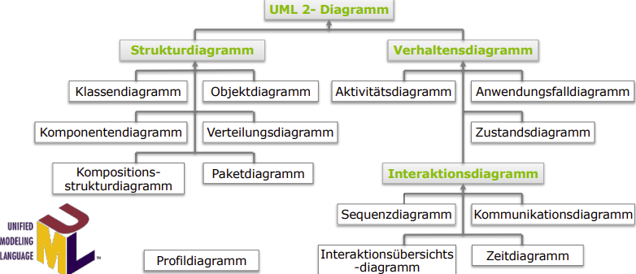
Diagramme der UML.
Grafische Repräsentation eines Modells. Stellt Sicht auf den Realitätsausschnitt dar, den das Modell beschreibt.
Strukturdiagramme: statische, zeitunabhängige Elemente eines Systems (System Struktur) abzubilden.
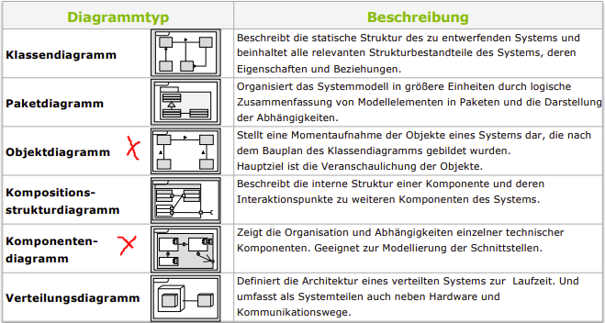
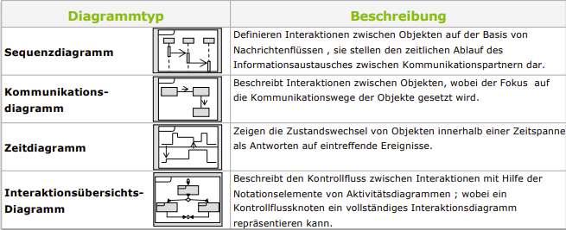
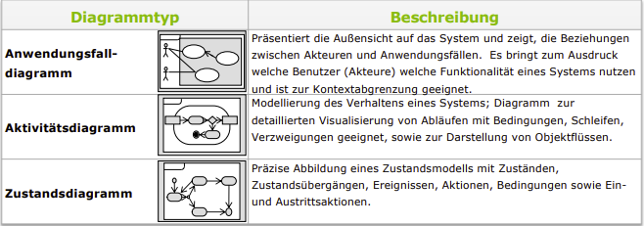
Verhaltensdiagramme: dynamischen Aspekte und Verhalten eines Systems und seiner Komponenten zu modellieren.

Anforderungsdefinition externer Sicht(Welche Leistungen?): Anwendungsfälle, Benutzerschnittstellen, Anwendungsfalldiagramm, Aktivitätsdiagramme, Akteure.
Modellierung der internen Sicht(Wie soll Leistungen erbringen?).
-definieren der erforderlichen Anwendungsfälle für die zu erbringenden Leistungen und Modellieren der Anforderungen (Anwendungsfälle) an das System mit den zugehörigen Benutzern als Anwendungsfalldiagramme.
-ableiten relevanter fachlicher Klasse aus dem Anwendungsbereich und modellieren der Struktur des Anwendungssystems als Klassendiagramm.
-spezifikation der Anwendungsfälle mit Hilfe von Aktivitätsdiagrammen zur Modellierung von Prozessabläufen.
-spezifikation der Anwendungsfälle mit Hilfe von Interaktionsdiagrammen (Sequenzdiagramme) zur Modellierung des Nachrichtenaustausches.
-modellierung der Objektzustände als Zustandsdiagramm.

Was ist Unified Modeling Language (UML)?
Grafische Sprache zur Spezifikation, Konstruktion, Visualisierung / Dokumentation von Modellen für Softwaresysteme. Enthält Definitionen zur Semantik/Notation von Modellelementen.

Vorteile Modellierungsstandard?
Universelle objektorientierte Modellierungssprache. Stellt Beschreibungsmittel für die objektorientierte Anwendungsentwicklung bereit.

6 Woche
Verhaltensdiagrammen.
Anwendungsfalldiagramm (Use Case Diagram).
Beinhaltet Anwendungsfälle und Akteure die diese auslösen. Zeigt Abhängigkeiten der Anwendungsfälle. AF kann in einem anderen enthalten sein und eine Spezialisierung eines anderen darstellen. Kann durch ein zweiten erweitert werden.
Aktivitätsdiagramm (Activity Diagram).
Beinhaltet Schritte die innerhalb AF durchlaufen und Zustandsübergänge die beteiligten Objekte erfahren wenn die Abarbeitung von einer Aktivität wechselt.
Zustandsdiagramm (State Diagram).
beinhaltet Zustandsübergange, die von Methodenaufrufen ausgelöst werden und zeigt Zustand, der nach Erzeugen des Objekts eingenommen wird. Zeigt welche Methoden Objekte zerstören können.

Anwendungsfall? Interaktion zw Anwender und Softwaresystem. Wird von Akteur ausgelöst um Ergebnis zu erzielen. Sammlung von abgeschlossene Aktionen die in Reihenfolge ablaufen. Sequenz von zusammengehörenden Transaktionen.
Abstraktionsebenen? Geschäftsanwendungsfall beinhaltet aus Unternehmenssicht definierten Geschäftsprozess ohne Systemtechnik.
Systemanwendungsfall beschreibt aus Sicht des Anwendungssystems eine Leistung die dem Akteur zur Ausführung seiner Aufgabe zur Verfügung steht.
Akteure? Kommunizieren mit Anwendungssystem (Person, Orgaeinheit, System)
Include (muss)? AF in einen anderen eingebunden und logischer Teil von diesem.
Extend (kann)? AF unter bestimmten Umständen/Stelle durch einen anderen erweitert wird. Pfeil geht von die Erweiterung zum Original (Sonderfall)
AFdiagram nutzen: Kommunikationsmittel mit dem Auftraggeber, dem künftigen Anwender geeignet. Ergebnisse der Analyse/Anforderungsdefinition modellieren.
Grafische Darstellungsmittel von AFD ist einfach und braucht Beschreibung aus Sicht des Anwendungssystems.

7 Woche
Klasse und Objekt.
Klasse (Allgemein): Benutzerdefinierter Datentyp. Bauplan für ein Objekt. Beschreibt welche Eigenschaften ein Objekt hat (Attribute). Definiert was ein Objekt der Klasse tun kann (Operationen).
Bsp: Autos haben → Farbe, Hersteller, Türen.

Objekt (Konkret): Instanz einer Klasse. Wird gemäß des Klassen Bauplans erzeugt. Hat ausgeprägte Attribute.
Bsp: Ein roter VW mit 5 Türen, Ein silberner Toyota mit 2 Türen.
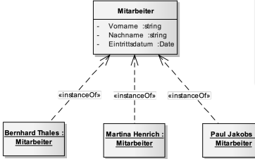
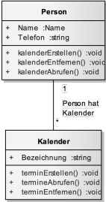
Objekte entstehen durch Instanziierung einer Klasse.

Klassendiagramm.
Besteht aus Klasse mit Attribute/Operationen.
strukturelle Aspekte des Geschäftssystems abgebildet.

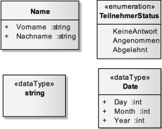
Fachliche Klassen: definieren Geschäftsobjekte → Person.
Basisklassen: sind Verallgemeinerung von Daten, die von Fachliche Klassen als Datentyp verwendet werden.
PrimitivDT: einfache DT in Programmiersprachen → String.
Enumeration: festen Vorrat an möglichen Wertebelegungen.
KomplexeDT: häufige Attribute in Kombination → Name.
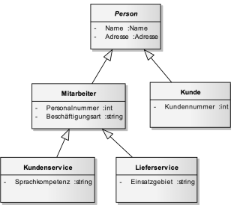
Generalisierung: Person ist Verallgemeinerung von Mitarbeiter und Kunde. Subklasse übernimmt Attribute und Operationen der Superklasse und erweitert sie.
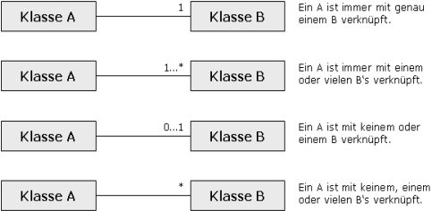
Multiplizität: Gibt Anzahl an mögliche Referenzen. Eine Bestellung braucht ein Kunde aber ein Kunde kann beliebige viele B machen.
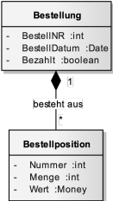
Aggregation: Beziehung zwischen Objekten, die durch Rangordnung gekennzeichnet ist. (Weiß Diamant).
Komposition: Starke Form von Aggregation indem das löschen des
Ganzen zu automatischer Löschung der Teile führt. (Schwarz D).
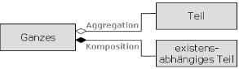
Test: Kann Ganze ohne Teile existieren und Teile ohne das Ganze?
Assoziationsklasse.
Definition von Attributen für Assoziationen möglich (Eigenschaften im Kontext der Beziehung zwischen zwei Klassen). Modellierung der Eigenschaften als Assoziationsklasse. Kein semantischer Unterschied zwischen Assoziation und Assoziationsklasse.

Analysemuster: unterstützt Identifikation von Klassen und Modellierung der Beziehungen zwischen Klassen. Abstrahieren Problemlösungsmodelle eines Einzelfalls. Muster zur Abbildung häufig vorkommender Strukturen in einer Anwendungsdomäne.
Bsp: Liste, Exemplartyp, Baugruppe, Stückliste, Koordinator, Rolle, Wechselnde Rolle, Historie, Gruppe, Gruppenhistorie.
8 Woche
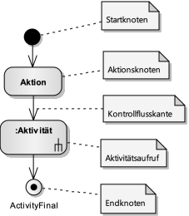
Aktivitätsdiagramm.
Modellierung des Verhaltens des Systems, also Geschäftsprozessen mit Reihenfolge der Prozessschritte.

Aktionsknoten: ist kleinste ausführbare Einheit innerhalb einer Aktivität.
-auslöser für den Beginn einer Aktion
-Vorgänger-Aktion beendet (Kontrollfluss)
-daten stehen zur Verfügung (Objektfluss)
-ereignis tritt ein (unterbrechbarer Bereich)
Aktionarten: elementarer Arbeitsschritt, Aktivitätsaufrufe.
Kontrollflusskante: direkte Verbindung zw zwei Knoten.
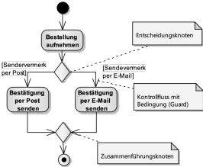
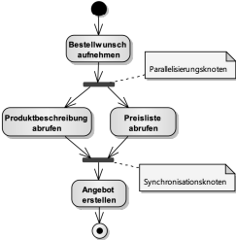
Entscheidungsknoten: Definition alternativer Wege. Hinterlegung der Auswahlbedingung als Guards. Ist wie ein IF-Statment.
Zusammenführungsknoten: Zusammen-führung alternativer Wege.

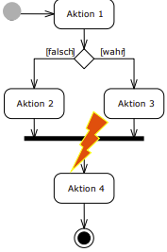
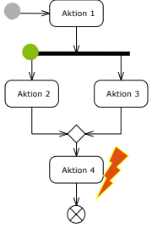
Parallelisierungsknoten: Definition paralleler Wege indem die Reihenfolge von zwei Aktivitäten irrelevant ist.
Synchronisationsknoten: Zusammenführung paralleler Wege.

Modellierungsregeln.
Durch Entscheidungsknoten getrennte Kontrollflüsse zusammenfuhren mit Zusammenführungsknoten.
Parallelisierungsknoten vervielfachte Kontrollflüsse zusammenfuhren mit Synchronisationsknoten.
Eine Aktion muss genau eine Eingangs- und eine Ausgangskante besitzen.
Objektflüsse.
Verknüpfung von Aktionen mittels Objektflüssen zur direkten Übergabe von Daten. Hinterlegung der Klasse bei Pins (Typ der übermittelten Daten). Definition von Eingaben und Ausgaben von Aktionen mittels Eingabepins und Ausgabepins. Folgeaktion beginnt nach Bereitstellung der Daten durch Vorgängeraktion.

Unterbrechungen im Aktivitätsdiagramm.
Kennzeichnung eines unterbrechbaren Bereichs durch gestrichelten Rahmen. Unterbrechung durch eingehende Signale, insb. durch Zeit-Ereignisse möglich (Spezialform). Unterbrechung des Standard-Ablaufs aufgrund externer Ereignisse oder zeitlicher Bedingungen.
Unterschied Endknoten und einem Ablaufende?
Ablaufende: beendet nur den aktuellen Ablauf der Aktivitätsinstanz. beendet keine parallelen Abläufe der Aktivitätsinstanz. wenn kein paralleler Ablauf vorhanden tritt Aktivitätsende ein.
Endknoten: Standard-Ende für Aktivitäten. beendet alle parallelen Abläufe der Aktivitätsinstanz.

9 Woche
Sequenzdiagrammen.
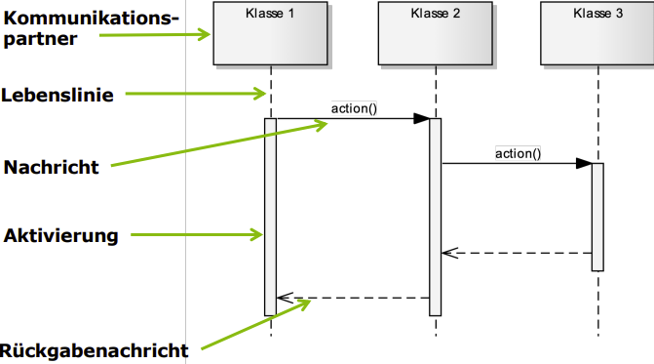
Darstellung der wesentlichen Szenarien in Anwendungsfällen und die Zusammenhänge und Interaktionen von Objekten des Domänenmodells. Spezifikation von Interaktion zwischen verschiedenen Systeme. Darstellung der Interaktion technischer Elemente in Programmausführung.
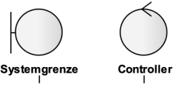
Systemgrenze: UI Schnittstelle zwischen Benutzer/Anwendung.
Controller: steuert Interaktionen.
Lebenslinien: Lebenszeit des Objekts/ Kommunikationspartners innerhalb der betrachteten Sequenz. beginnt Objekts Instanziierung. Endet mit Objekt zerstörung

Anfrage: Aufruf einer Operation der Ziel-Klasse.
Antwort: Rückgabe eines Wertes auf eine Anfrage; nicht jede Anfrage muss Antwort haben.
Aktivierung: Ausführung einer Aktion durch Objekt (Methode wird ausgeführt).
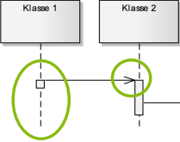
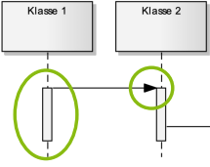
Synchron: Nachricht sender wartet bis Verarbeitungs Abschluss der Empfänger.
Asynchron: Nachricht sender fährt mit Verarbeitung fort, ohne Empfänger abzuwarten.

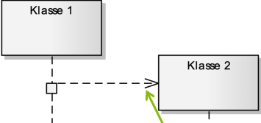
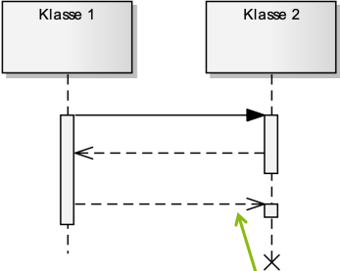
Erzeugung: Objektinstanz durch
Instanziierung der Klasse.
Zerstörung: der Objektinstanz.
Zusammenhang zw Nachrichten im Sequenzdiagramm / Operationen im Klassendiagramm?
Beides führt zur Interaktion/Kommunikation mit beteiligten Kommunikationspartner durch Austausch von Nachrichten in Form von Signalen oder Operationsaufrufen. Nachrichten sind Operationsaufrufe der beteiligten Klassen.

Sequenzdiagramm verwendung?
Interaktionen zwischen verschiedenen Objekten aus der Sicht eines Anwendungsfalls dargestellt.

Sequenzdiagramm Probleme?
Zur Kommunikation mit dem Fachanwender und Benutzer schlechter geeignet als Anwendungsfalldiagramme, da die Notation komplizierter ist.
SD ist sehr aufwendig in der Erstellung, deshalb erfolgt Konzentration auf ausgewählte Anwendungsfälle (problematische oder ungenau spezifizierte Funktionalitäten).

Sequenzdiagramm Vorteile?
Möglichkeit das Verhalten der am Anwendungsfall beteiligten Objekte im Einzelnen zu identifizieren und zu spezifizieren.

